《计算机体系结构》

实验报告

院 系： 计算机与信息学院
专 业： 计算机科学与技术
年 级： 18-3班
课程名称： 计算机体系结构
学 号： 2018211991
姓 名： 余梓俊
指导教师： 李建华

2020年11月12日
实验一、流水线相关与指令调度

实验内容
- 流水线相关
- 用 MIPS64汇编语言编写代码文件*.s，程序中应包括结构相关。用 WinMIPS64模拟器运行你编写的程序，通过模拟：
- 找出存在结构相关的指令对以及相应的结构相关的部件；
- 记录由结构相关引起的暂停时钟周期数，计算暂停时钟周期数占总执行周期数的百分比；
- 论述结构相关对 CPU 性能的影响，讨论解决结构相关的方法。
- 用 MIPS64汇编语言编写代码文件*.s，程序中应包括数据相关。在不采用定向技术的情况下，用 WinMIPS64/WinDLX 模拟器运行存在数据相关的程序。记录数据相关引起的暂停时钟周期数以及程序执行的总时钟周期数，计算暂停时钟周期数占总执行周期数的百分比。
- 在采用定向技术的情况下，用 WinMIPS64模拟器再次运行程序。重复上述 3 中的工作，并计算采用定向技术后性能提高的倍数。
- 指令调度
- 用指令调度技术解决流水线中的结构相关与数据相关
- 用 MIPS64汇编语言编写代码文件*.s，程序中应包括数据相关与结构相关（你可以自己设置各个功能单元的延迟时间）
- 用 WinMIPS64模拟器运行你所写的程序。记录程序执行过程中各种相关发生的次数、发生相关的指令组合，以及程序执行的总时钟周期数；
- 采用指令调度技术对程序进行指令调度，消除相关（手工调度^_^）；
- 用 WinMIPS64模拟器运行调度后的程序，观察程序在流水线中的执行情况，记录程序执行的总时钟周期数；
- 根据记录结果，比较调度前和调度后的性能。论述指令调度对于提高 CPU 性能的意义。
- 用循环展开、寄存器换名以及指令调度提高性能
- 用 MIPS64汇编语言编写代码文件*.s，程序中包含一个循环次数为 4 的整数倍的简单循环；
- 用 WinMIPS64模拟器运行该程序。记录执行过程中各种相关发生的次数以及程序执行的时钟周期数；
- 将循环展开 3 次，将 4 个循环体组成的代码代替原来的循环体，并对程序做相应的修改。然后,对新的循环体进行寄存器换名和指令调度；
- 用 WinMIPS64模拟器运行修改后的程序，记录执行过程中各种相关发生的次数以及程序执行的总时钟周期数；
- 根据记录结果，比较循环展开、指令调度前后的性能。

实验过程
- 流水线相关
Structural and RAW:（开启forwarding）
用10/3和10.0/3.0两个除法来构造结构冲突，加法指令紧接在除法指令后，并且用到除法的结果，构造出RAW。第一次的两个load word后面也会出现一个RAW，因为除法进入EX时上一个load word进入MEM，尚未进入Write Back，因此有一个RAW。
其中Structural会stall pipeline，RAW不会。
.text

; structural and raw

; r12 = 10 / 3 = 3
lw r10, data1(R0)
lw r11, data2(R0)
; 1 raw here, wait for load word
; pipeline won't stalled by raw
ddiv r12, r10, r11

; f12 = 10.0 / 3.0 = 3.3
l.d f10, data3(R0)
l.d f11, data4(R0)
; structurals here, wait for ddiv above
div.d f12, f10, f11

; raws here, wait for ddiv to be done
add.d f13, f11, f12

halt

.data
data1: .word 10
data2: .word 3
data3: .double 10.0
data4: .double 3.0

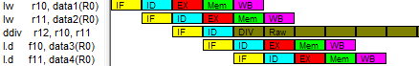
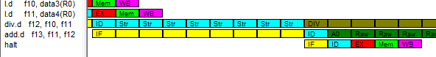
WAR and WAW:（开启forwarding）
课本上描述的经典的5段risc流水线，没有war和waw，是因为经典5段risc流水线的ex阶段是固定时长的，周期数和其他几个阶段一样。而在winMIPS仿真里面，是会出现war和waw的。
在除法后面使用一条EX为一周期的and指令，结果寄存器为除法的源寄存器，以此构造WAR。注意，如果在lw后面加一条nop，WAR会消失，这和为什么只有一个WAR而不是多个WAR（直到ddiv结束）是同一个道理。因为一旦进入EX阶段，源寄存器的内容会被保存下来，这时后面的指令修改源寄存不会导致冲突。因此此处只有一个WAR，而且如果加了一条nop，ddiv不需要等待load word导致的一个RAW，它会先进入EX阶段，之后and指令再进入EX阶段，也不会有WAR冲突了。（本段话基本和代码中注释对应）
同样地，在除法后面使用一条EX为一周期的and指令，结果寄存器与除法的结果寄存器相同，以次构造WAW。此处在WAW结束后，还会有一个structural，因为and和ddiv同时进入了MEM。（本段话基本和代码中注释对应）
WAW和WAR均会stall pipeline。
.text

; war and waw

; war
lw r10, data1(R0)
lw r11, data2(R0)
; nop
; 1 raw
ddiv r12, r10, r11
; 1 war, pipeline stalled
; because r11 is used in ddiv above
; and ddiv hasn't gone into EX stage (see comments below)
; since ddiv has 1 raw
and r11, r0, r10

; if there's a nop, there won't be war.
; it's the same reason as why there is only 1 war instead of wars.
; because once the source reg is in EX stage,
; it's stored somewhere and you can change the source reg.
; it won't collide.

; waw
lw r10, data1(R0)
; structurals
ddiv r12, r10, r11
; waws, pipeline stalled
; because it's writing to r12
; which is going to be written by ddiv first.
; also 1 structural
; because after ddiv is done with EX stage
; and and ddiv are both going to MEM stage
and r12, r0, r10

halt

.data
data1: .word 10
data2: .word 3

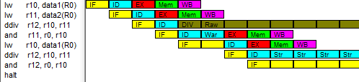
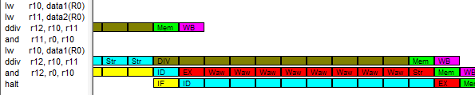

统计：（开启forwarding）
structural_and_raw.s共8条指令，30个周期，其中有10个RAW，8个structural。结构冲突暂停26.7%。waw_and_war.s共8条指令，29个周期，其中有1个RAW，8个structural，1个WAR，8个WAW。结构冲突暂停27.6%，数据冲突暂停31.0%。

关闭forwarding后：
任何冲突（包括RAW）都将stall pipeline。
对于RAW，必须等到WB结束后，RAW才会消失（例如下面第一张图structural_and_raw.s中ddiv指令原本只需要一个RAW，因为forwarding下WB前半周期写目的寄存器，写完后后半周期要用到该值的就可以直接读出使用，关闭forwarding之后就不行）。
而下面第二张图waw_and_war.s中原本的WAR会消失，一是因为RAW会stall pipeline，二是由于pipeline被stall，ddiv和and指令进入EX的顺序是和指令顺序一致的，如前文所述，这就不会导致WAR。

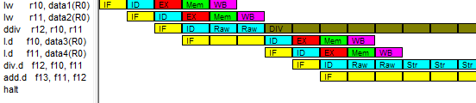
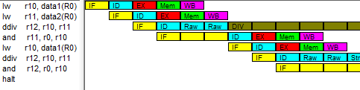

统计：（关闭forwarding）
structural_and_raw.s共8条指令，33个周期（增加了3个），其中有15个RAW（增加了5个），5个structural（减少了3个）。结构冲突暂停15.1%，数据冲突暂停45.4%。waw_and_war.s共8条指令，30个周期（增加了1个），其中有4个RAW（增加了3个），6个structural（减少了2个），0个WAR（减少了1个），8个WAW（不变）。结构冲突暂停20%，数据冲突暂停33.3%。
structural_and_raw.s和waw_and_war.s通过forwarding提高的倍数分别为10%，3.4%。

结构冲突必然会导致流水线效率的降低，通过对部件进行流水或重复设置资源可以减少结构冲突。但过多的重复资源带来的浪费也可能比不上相应的减少的结构冲突带来的提升，因为结构冲突是不可能完全避免。

- 指令调度
1.指令调度：
程序说明：手动将一段C代码翻译为汇编代码，该代码的目的是求两个长度为100的向量的内积（简单起见，汇编代码中向量长度设为4）。所用到的寄存器的功能以及其他细节可见代码注释。
.text
; This idea is from code examples in UMN.
; https://www.d.umn.edu/~gshute/arch/loop-unrolling.xhtml

; double dotProduct = 0;
; for (int i = 0; i < 100; i++) {
; dotProduct += A[i]*B[i];
; }

; Initialize loop count ($7) to 100.
; Initialize dotProduct ($f10) to 0.
; Initialize A[i] pointer ($5) to the base address of A.
; Initialize B[i] pointer ($6) to the base address of B.
ld $7, loop_count(r0)
loop3:
; before scheduling
l.d f10, 0($5) ; $f10 ← A[i]
l.d f12, 0($6) ; $f12 ← B[i]
mul.d f10, f10, f12 ; $f10 ← A[i]*B[i]
add.d f8, f8, f10 ; $f8 ← $f8 + A[i]*B[i]
daddi $5, $5, 8 ; increment pointer for A[i]
daddi $6, $6, 8 ; increment pointer for B[i]
daddi $7, $7, -1 ; decrement loop count
test:
bnez $7, loop3 ; Continue if loop count > 0
halt

.data

loop_count: .word 4

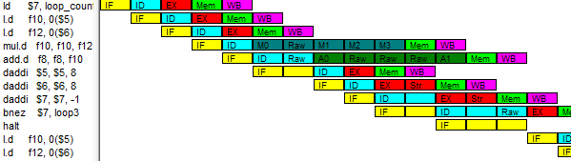
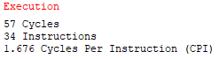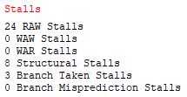
显然，add.d与mul.d存在数据相关，而三个daddi是独立的，可以将它们调到add.d与mul.d中间。
第二个l.d与mul.d之间也存在数据相关，可以将最后一个daddi移到这两条指令中间。同时，为了让调度结果更明显，效果更好，将模拟器的Architecture设为浮点加法2个周期，浮点乘法4个周期。4个周期的浮点乘法，正好可以放下两个daddi（实际上设为3个周期也可以，但设为4个还可以消除掉第二个daddi的MEM和乘法的MEM的结构冲突，调度效果更加明显）。

; after scheduling
l.d f10, 0($5) ; $f10 ← A[i]
l.d f12, 0($6) ; $f12 ← B[i]
daddi $7, $7, -1 ; decrement loop count
mul.d f10, f10, f12 ; $f10 ← A[i]*B[i]
daddi $5, $5, 8 ; increment pointer for A[i]
daddi $6, $6, 8 ; increment pointer for B[i]
add.d f8, f8, f10 ; $f8 ← $f8 + A[i]*B[i]

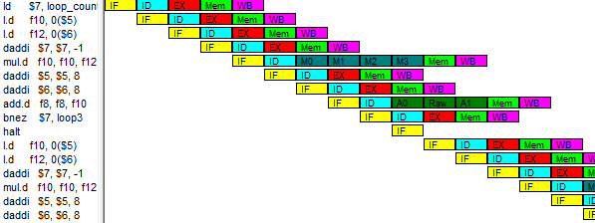
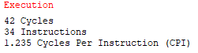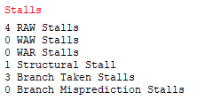
可以看到，调度之后数据相关从24个减少到了4个，结构相关也从8个减少至1个（仅最后一条halt的MEM发生了结构相关，可以说完全消除了loop的结构相关）。
调度前总34条指令的周期数为57，调度后为42，加速比达到了1.36。
当然，并不是所有的调度都能达到这么好的效果，调度也不是那么轻松的。事实上直到在UMN的网站上看到点乘代码之前，我自己所写的代码所进行调度得到的效果一直非常一般。包括这段向量点积的代码，也是反复修改了模拟器的Architecture之后才看到这么好的效果。

2.循环展开：
同样地,修改标号loop3与test之间的循环体代码。
; loop unrolling
l.d f10, 0($5) ; iteration with displacement 0
l.d f12, 0($6)
l.d f14, 8($5) ; iteration with displacement 8
l.d f16, 8($6)
l.d f18, 16($5) ; iteration with displacement 16
l.d f20, 16($6)
l.d f22, 24($5) ; iteration with displacement 24
l.d f24, 24($6)
mul.d f10, f10, f12
daddi $6, $6, 32
add.d f8, f8, f10
mul.d f14, f14, f16
daddi $5, $5, 32
add.d f8, f8, f14
mul.d f18, f18, f20
daddi $7, $7, -4 ; decrement loop count
add.d f8, f8, f18
mul.d f22, f22, f24
add.d f8, f8, f22

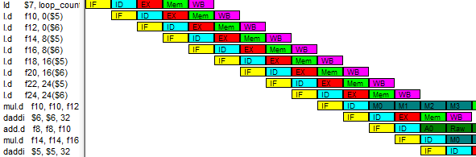
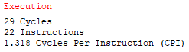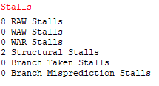
循环展开+寄存器换名+手工指令调度后，程序的总执行周期数减小到了29。和原本的57、单纯指令调度后的42相比，加速比分别达到了1.97和1.45，效果显著。

实验心得
本次实验大大加深了我对各种hazard以及forwarding的作用的理解，许多原理和实验中学到的知识点已在上文“实验过程”中阐述。实验中最费时费心的，并不是理解实验内容或对代码进行分析，而是如何设计出包含相关，并且能用指定优化方法进行优化的程序。尤其是指令调度的代码，起初我企图在课堂PPT中循环展开那段示例代码的基础上加以修改，使其能显著得体现指令调度的效果，但一直无法写出有能满足我要求的、有实际意义的代码。即使是最终采用的这段向量点积的代码，也花费了我大量时间去找到效果较好的指令调度的位置。通过这次实验，我更加敬佩那些发明出各种自动化的软硬件优化算法的计算机科学家们，如此简单短小的代码才能使我能够随意地进行寄存器换名和各种调度，不难想象，编译器和CPU要对复杂的实际生产代码进行调度优化，有多么困难。

实验二、流水线相关与指令调度

实验内容
本次实验使用分支预测模拟器sim-bpred，在4种预测器类型及不同的参数配置下运行测试程序，并比较、分析结果，使大家加深对动态分支预测机制的理解，并了解各种分支预测实现方式的优劣。
(1)进入SimpleScalar目录(simplesim-3.0)。
(2)用sim-bpred仿真器运行spec95_little中的测试程序：ccl, compress95, go, perl，或者从SPEC2000 INT中任选4个程序，分别采用4种不同的分支预测方法，即bimod方式，two-level adaptive方式，always taken方式，always not taken方式，并对前两种分别使用下表中两种参数配置：分析仿真器输出的关于分支预测的统计参数集，填写表格，并对各仿真器的能力给出相应说明。

实验过程
1. 安装SimpleScalar
实验环境：WSL Ubuntu 20.04
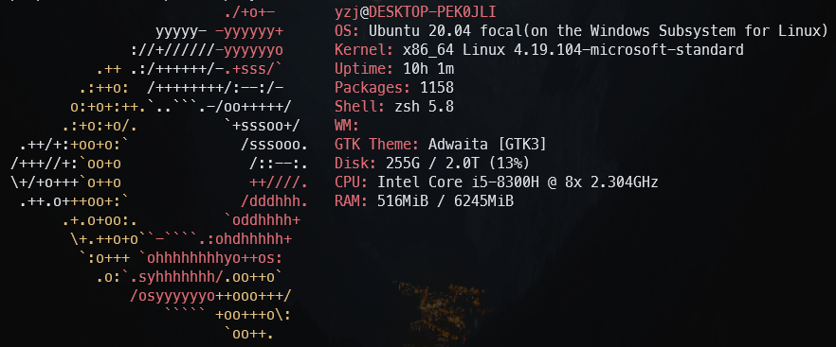
安装过程：
参考https://github.com/sdenel/How-to-install-SimpleScalar-on-Ubuntu
编译后目录结构
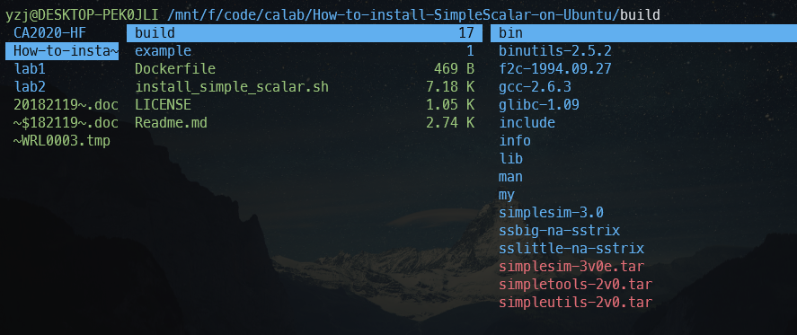
在实验文档中提供的benchmark的SPEC2000上运行simple-bpred，报错，提示指令集架构错误；再尝试运行SPEC95，提示可执行文件的大小端不正确。
在向指导老师寻求帮助并阅读了repo中的install_simple_scalar.sh以及simplesim-3.0目录下的README之后，修改make参数，将原本的config-pisa修改为config-alpha重新编译。
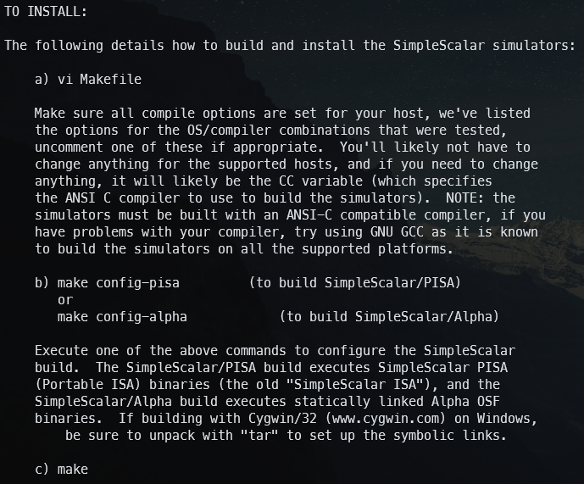
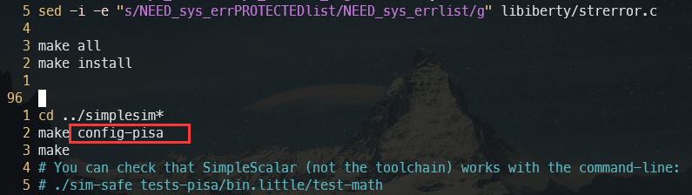

2. 编写shell脚本，运行模拟器
#!/bin/bash

# put this in build/simplesim-3.0/lab2

opt=(
" taken"
" nottaken"
":bimod 512"
":bimod 1024"
":2lev 1 1024 8 0"
":2lev 1 64 6 1"
)

exe=(
"164.gzip/gzip00.peak.ev6"
"175.vpr/vpr00.peak.ev6"
"181.mcf/mcf00.peak.ev6"
"256.bzip2/bzip200.peak.ev6"
)

arg=(
"../benchmark/CINT2000/164.gzip/data/ref/input/input.source 60"
"../benchmark/CINT2000/175.vpr/data/ref/input/net.in ../benchmark/CINT2000/175.vpr/data/ref/input/arch.in temp/place.out temp/dum.out -nodisp -place_only -init_t 5 -exit_t 0.005 -alpha_t 0.9412 -inner_num 2"
"../benchmark/CINT2000/181.mcf/data/ref/input/inp.in"
"../benchmark/CINT2000/256.bzip2/data/ref/input/input.source 58"
)

rm lab2.out

for (( i = 0 ; i < ${#exe[@]} ; i++ ))
do
for (( j = 0 ; j < ${#opt[@]} ; j++ ))
do
./../sim-bpred -bpred${opt[$j]} ../benchmark/CINT2000/${exe[$i]} ${arg[$i]} 2>> lab2.out
done
done

将上面循环体中的命令改为echo “命令” 看一下这些将要执行的指令长什么样：
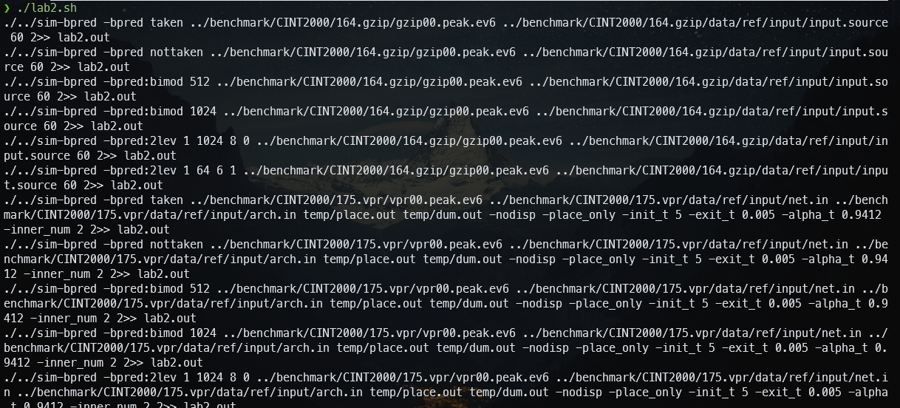
运行后的lab2.out结果：

3. 填表分析

Benchmark: gzip
 | Always taken | always not taken | bimod(512) | Bimod(1024) | Two level  (1,1024,8,0) | Two level  (1,64,6,1)
sim_total_insn | 200000 | 200000 | 200000 | 200000 | 200000 | 200000
sim_total_refs | 99830 | 99830 | 99830 | 99830 | 99830 | 99830
sim_num_branches | 12659 | 12659 | 12659 | 12659 | 12659 | 12659
sim_elapsed_time | 1 | 1 | 1 | 1 | 1 | 1
sim_inst_rate | 200000 | 200000 | 200000 | 200000 | 200000 | 200000
sim_IPB | 15.7990 | 15.7990 | 15.7990 | 15.7990 | 15.7990 | 15.7990
bpred_bimod.lookups | 12659 | 12659 | 12659 | 12659 | 12659 | 12659
bpred_bimod.updates | 12659 | 12659 | 12659 | 12659 | 12659 | 12659
bpred_bimod.addr_hits | 12596 | 153 | 12506 | 12506 | 12505 | 12505
bpred_bimod.dir_hirts | 12596 | 12506 | 12588 | 12589 | 12588 | 12588
bpred_bimod.misses | 63 | 125 | 71 | 70 | 71 | 71
bpred_bimod.jr_hits | 53 | 53 | 41 | 41 | 41 | 41
bpred_bimod.jr_seen | 53 | 53 | 53 | 53 | 53 | 53
bpred_bimod.jr_non_ras_hits.PP | 53 | 53 | 0 | 0 | 0 | 0
bpred_bimod.jr_non_ras_seen.PP | 53 | 53 | 12 | 12 | 12 | 12
bpred_bimod.bpred_addr_rate | 0.9950 | 0.0121 | 0.9879 | 0.9879 | 0.9878 | 0.9878
bpred_bimod.bpred_dir_rate | 0.9950 | 0.0121 | 0.9944 | 0.9945 | 0.9944 | 0.9944
bpred_bimod.bpred_jr_rate | 1.0 | 1.0 | 0.7336 | 0.7736 | 0.7736 | 0.7736
bpred_bimod.bpred_jr_non_ras_rate.PP | 1.0 | 1.0 | 0.0 | 0.0 | 0.0 | 0.0
bpred_bimod.retstack_pushes | 0 | 0 | 43 | 43 | 43 | 43
bpred_bimod.retstack_pops | 0 | 0 | 41 | 41 | 41 | 41
bpred_bimod.used_ras.PP | 0 | 0 | 41 | 41 | 41 | 41
bpred_bimod.ras_hits.PP | 0 | 0 | 41 | 41 | 41 | 41
bpred_bimod.ras_rate.PP |  |  | 1.0 | 1.0 | 1.0 | 1.0

Benchmark: gcc
 | Always taken | always not taken | bimod(512) | Bimod(1024) | Two level  (1,1024,8,0) | Two level  (1,64,6,1)
sim_total_insn | 200000 | 200000 | 200000 | 200000 | 200000 | 200000
sim_total_refs | 67608 | 67608 | 67608 | 67608 | 67608 | 67608
sim_num_branches | 28969 | 28969 | 28969 | 28969 | 28969 | 28969
sim_elapsed_time | 1 | 1 | 1 | 1 | 1 | 1
sim_inst_rate | 200000 | 200000 | 200000 | 200000 | 200000 | 200000
sim_IPB | 6.9039 | 6.9039 | 6.9039 | 6.9039 | 6.9039 | 6.9039
bpred_bimod.lookups | 28969 | 28969 | 28969 | 28969 | 28969 | 28969
bpred_bimod.updates | 28969 | 28969 | 28969 | 28969 | 28969 | 28969
bpred_bimod.addr_hits | 18874 | 15317 | 24716 | 24979 | 25092 | 25092
bpred_bimod.dir_hirts | 18874 | 15317 | 25617 | 25872 | 25973 | 25973
bpred_bimod.misses | 10095 | 13652 | 3352 | 3097 | 2996 | 2996
bpred_bimod.jr_hits | 2269 | 2269 | 2087 | 2087 | 2087 | 2087
bpred_bimod.jr_seen | 2269 | 2269 | 2269 | 2269 | 2269 | 2269
bpred_bimod.jr_non_ras_hits.PP | 2269 | 2269 | 147 | 147 | 147 | 147
bpred_bimod.jr_non_ras_seen.PP | 2269 | 2269 | 322 | 322 | 322 | 322
bpred_bimod.bpred_addr_rate | 0.6515 | 0.5287 | 0.8532 | 0.8623 | 0.8662 | 0.8662
bpred_bimod.bpred_dir_rate | 0.6515 | 0.5287 | 0.8843 | 0.8931 | 0.8966 | 0.8966
bpred_bimod.bpred_jr_rate | 1.0 | 1.0 | 0.9198 | 0.9198 | 0.9198 | 0.9198
bpred_bimod.bpred_jr_non_ras_rate.PP | 1.0 | 1.0 | 0.4565 | 0.4565 | 0.4565 | 0.4565
bpred_bimod.retstack_pushes | 0 | 0 | 1952 | 1952 | 1952 | 1952
bpred_bimod.retstack_pops | 0 | 0 | 1947 | 1947 | 1947 | 1947
bpred_bimod.used_ras.PP | 0 | 0 | 1947 | 1947 | 1947 | 1947
bpred_bimod.ras_hits.PP | 0 | 0 | 1940 | 1940 | 1940 | 1940
bpred_bimod.ras_rate.PP |  |  | 0.9964 | 0.9964 | 0.9964 | 0.9964

Benchmark: gap
 | Always taken | always not taken | bimod(512) | Bimod(1024) | Two level  (1,1024,8,0) | Two level  (1,64,6,1)
sim_total_insn | 200000 | 200000 | 200000 | 200000 | 200000 | 200000
sim_total_refs | 151702 | 151702 | 151702 | 151702 | 151702 | 151702
sim_num_branches | 11854 | 11854 | 11854 | 11854 | 11854 | 11854
sim_elapsed_time | 1 | 1 | 1 | 1 | 1 | 1
sim_inst_rate | 200000 | 200000 | 200000 | 200000 | 200000 | 200000
sim_IPB | 16.8719 | 16.8719 | 16.8719 | 16.8719 | 16.8719 | 16.8719
bpred_bimod.lookups | 11854 | 11854 | 11854 | 11854 | 11854 | 11854
bpred_bimod.updates | 11854 | 11854 | 11854 | 11854 | 11854 | 11854
bpred_bimod.addr_hits | 9148 | 4131 | 11146 | 11159 | 11166 | 11166
bpred_bimod.dir_hirts | 9148 | 4131 | 11461 | 11470 | 11475 | 11475
bpred_bimod.misses | 2706 | 7723 | 393 | 384 | 379 | 379
bpred_bimod.jr_hits | 749 | 749 | 686 | 686 | 686 | 686
bpred_bimod.jr_seen | 749 | 749 | 749 | 749 | 749 | 749
bpred_bimod.jr_non_ras_hits.PP | 749 | 749 | 70 | 70 | 70 | 70
bpred_bimod.jr_non_ras_seen.PP | 749 | 749 | 101 | 101 | 101 | 101
bpred_bimod.bpred_addr_rate | 0.7717 | 0.3485 | 0.9403 | 0.9414 | 0.9420 | 0.9420
bpred_bimod.bpred_dir_rate | 0.7717 | 0.3485 | 0.9668 | 0.9676 | 0.9680 | 0.9680
bpred_bimod.bpred_jr_rate | 1.0 | 1.0 | 0.9159 | 0.9159 | 0.9159 | 0.9159
bpred_bimod.bpred_jr_non_ras_rate.PP | 1.0 | 1.0 | 0.6931 | 0.6931 | 0.6931 | 0.6931
bpred_bimod.retstack_pushes | 0 | 0 | 659 | 659 | 659 | 659
bpred_bimod.retstack_pops | 0 | 0 | 648 | 648 | 648 | 648
bpred_bimod.used_ras.PP | 0 | 0 | 648 | 648 | 648 | 648
bpred_bimod.ras_hits.PP | 0 | 0 | 616 | 616 | 616 | 616
bpred_bimod.ras_rate.PP |  |  | 0.9506 | 0.9506 | 0.9506 | 0.9506

Benchmark: perlbmk
 | Always taken | always not taken | bimod(512) | Bimod(1024) | Two level  (1,1024,8,0) | Two level  (1,64,6,1)
sim_total_insn | 200000 | 200000 | 200000 | 200000 | 200000 | 200000
sim_total_refs | 89841 | 89841 | 89841 | 89841 | 89841 | 89841
sim_num_branches | 29432 | 29432 | 29432 | 29432 | 29432 | 29432
sim_elapsed_time | 1 | 1 | 1 | 1 | 1 | 1
sim_inst_rate | 200000 | 200000 | 200000 | 200000 | 200000 | 200000
sim_IPB | 6.9753 | 6.9753 | 6.9753 | 6.9753 | 6.9753 | 6.9753
bpred_bimod.lookups | 29432 | 29432 | 29432 | 29432 | 29432 | 29432
bpred_bimod.updates | 29432 | 29432 | 29432 | 29432 | 29432 | 29432
bpred_bimod.addr_hits | 19979 | 18633 | 25031 | 25388 | 25459 | 25459
bpred_bimod.dir_hirts | 19979 | 18633 | 25898 | 26256 | 26325 | 26325
bpred_bimod.misses | 9453 | 10799 | 3534 | 3176 | 3107 | 3107
bpred_bimod.jr_hits | 4287 | 4287 | 4019 | 4019 | 4019 | 4019
bpred_bimod.jr_seen | 4287 | 4287 | 4287 | 4287 | 4287 | 4287
bpred_bimod.jr_non_ras_hits.PP | 4287 | 4287 | 629 | 629 | 629 | 629
bpred_bimod.jr_non_ras_seen.PP | 4287 | 4287 | 870 | 870 | 870 | 870
bpred_bimod.bpred_addr_rate | 0.6788 | 0.6331 | 0.8505 | 0.8626 | 0.8650 | 0.8650
bpred_bimod.bpred_dir_rate | 0.6788 | 0.6331 | 0.8799 | 0.8921 | 0.8944 | 0.8944
bpred_bimod.bpred_jr_rate | 1.0 | 1.0 | 0.9375 | 0.9375 | 0.9375 | 0.9375
bpred_bimod.bpred_jr_non_ras_rate.PP | 1.0 | 1.0 | 0.7230 | 0.7230 | 0.7230 | 0.7230
bpred_bimod.retstack_pushes | 0 | 0 | 3427 | 3427 | 3427 | 3427
bpred_bimod.retstack_pops | 0 | 0 | 3417 | 3417 | 3417 | 3417
bpred_bimod.used_ras.PP | 0 | 0 | 3417 | 3417 | 3417 | 3417
bpred_bimod.ras_hits.PP | 0 | 0 | 3390 | 3390 | 3390 | 3390
bpred_bimod.ras_rate.PP |  |  | 0.9921 | 0.9921 | 0.9921 | 0.9921

Taken nottaken always the same with dir_hit and addr_hit?
Why two different 2lev get the same result?

实验心得

实验三、流水线相关与指令调度

实验内容
通过实验和结果分析，理解缓存的各种参数对缓存性能的影响。
1. 安装和测试 SimpleScalar 模拟器(利用模拟器自带的测试程序进行测试)。
2. 在基本配置情况下运行 SPEC 2000 基准测试集下面的 4 个程序(请指明自己选的是哪些测试程序)统计 Cache 失效次数，并统计 L2 缓存的失效次数（注：配置二级缓存结构，指令和数据合在一起）。
3. 改变 Cache 容量（*2，*4，*8，*64），运行相同的测试程序，并统计 L2 缓存的失效次数计算失效率，并对结果进行总结分析。
4. 改变 Cache 的相联度（2 路，4 路，8 路，16 路，64 路），运行 1 中所选择的测试程序，并统计 L2 缓存的失效次数计算失效率，并对结果进行分析。
5. 改变 Cache 块大小（*2，*4，*8，*64），运行 1 中所选择的测试程序，并统计 L2 缓存的失效次数计算失效率，并进行分析。

实验过程

实验心得

成绩评定：
空5行

指导老师：李建华

